**Эдуард Сеген** ([фр.](https://ru.wikipedia.org/wiki/%D0%A4%D1%80%D0%B0%D0%BD%D1%86%D1%83%D0%B7%D1%81%D0%BA%D0%B8%D0%B9_%D1%8F%D0%B7%D1%8B%D0%BA) *Édouard Séguin*; [20 января](https://ru.wikipedia.org/wiki/20_%D1%8F%D0%BD%D0%B2%D0%B0%D1%80%D1%8F) [1812](https://ru.wikipedia.org/wiki/1812), [Кламси](https://ru.wikipedia.org/wiki/%D0%9A%D0%BB%D0%B0%D0%BC%D1%81%D0%B8_(%D0%9D%D1%8C%D0%B5%D0%B2%D1%80)" \o "Кламси (Ньевр)), [Франция](https://ru.wikipedia.org/wiki/%D0%A4%D1%80%D0%B0%D0%BD%D1%86%D0%B8%D1%8F) — [28 октября](https://ru.wikipedia.org/wiki/28_%D0%BE%D0%BA%D1%82%D1%8F%D0%B1%D1%80%D1%8F) [1880](https://ru.wikipedia.org/wiki/1880), [Нью-Йорк](https://ru.wikipedia.org/wiki/%D0%9D%D1%8C%D1%8E-%D0%99%D0%BE%D1%80%D0%BA), [США](https://ru.wikipedia.org/wiki/%D0%A1%D0%BE%D0%B5%D0%B4%D0%B8%D0%BD%D1%91%D0%BD%D0%BD%D1%8B%D0%B5_%D0%A8%D1%82%D0%B0%D1%82%D1%8B_%D0%90%D0%BC%D0%B5%D1%80%D0%B8%D0%BA%D0%B8)) — французский и американский врач и педагог, один из основоположников [олигофренопедагогики](https://ru.wikipedia.org/wiki/%D0%9E%D0%BB%D0%B8%D0%B3%D0%BE%D1%84%D1%80%D0%B5%D0%BD%D0%BE%D0%BF%D0%B5%D0%B4%D0%B0%D0%B3%D0%BE%D0%B3%D0%B8%D0%BA%D0%B0).

Эдуард Сеген родился в 1812 году в семье врача[[1]](https://ru.wikipedia.org/wiki/%D0%A1%D0%B5%D0%B3%D0%B5%D0%BD,_%D0%AD%D0%B4%D1%83%D0%B0%D1%80%D0%B4#cite_note-%D0%91%D0%A0%D0%AD-1). Учился в парижском лицее Сен-Луи, затем изучал в Париже медицину и хирургию. Заинтересовавшись психическими заболеваниями, сотрудничал с [Итаром](https://ru.wikipedia.org/wiki/%D0%98%D1%82%D0%B0%D1%80,_%D0%96%D0%B0%D0%BD_%D0%9C%D0%B0%D1%80%D0%BA_%D0%93%D0%B0%D1%81%D0%BF%D0%B0%D1%80" \o "Итар, Жан Марк Гаспар) и [Эскиролем](https://ru.wikipedia.org/wiki/%D0%AD%D1%81%D0%BA%D0%B8%D1%80%D0%BE%D0%BB%D1%8C,_%D0%96%D0%B0%D0%BD-%D0%AD%D1%82%D1%8C%D0%B5%D0%BD_%D0%94%D0%BE%D0%BC%D0%B8%D0%BD%D0%B8%D0%BA" \o "Эскироль, Жан-Этьен Доминик)[[2]](https://ru.wikipedia.org/wiki/%D0%A1%D0%B5%D0%B3%D0%B5%D0%BD,_%D0%AD%D0%B4%D1%83%D0%B0%D1%80%D0%B4#cite_note-Britannica-2).

В декабре 1839 года Сеген открыл частную школу для слабоумных детей[[3]](https://ru.wikipedia.org/wiki/%D0%A1%D0%B5%D0%B3%D0%B5%D0%BD,_%D0%AD%D0%B4%D1%83%D0%B0%D1%80%D0%B4#cite_note-_3b9cd9c4f0e49424-3). Это было первое в мире заведение такого рода; новаторской и революционной была также идея Сегена о том, что мозг умственно отсталых сам по себе не имеет патологий; имеет место лишь задержка в развитии[[2]](https://ru.wikipedia.org/wiki/%D0%A1%D0%B5%D0%B3%D0%B5%D0%BD,_%D0%AD%D0%B4%D1%83%D0%B0%D1%80%D0%B4#cite_note-Britannica-2). В 1841 году он получил разрешение испробовать свою систему в парижской больнице [Бисетр](https://ru.wikipedia.org/wiki/%D0%91%D0%B8%D1%81%D0%B5%D1%82%D1%80" \o "Бисетр)[[4]](https://ru.wikipedia.org/wiki/%D0%A1%D0%B5%D0%B3%D0%B5%D0%BD,_%D0%AD%D0%B4%D1%83%D0%B0%D1%80%D0%B4#cite_note-_3b9cd9c4f0e49423-4). В 1846 году вышел его теоретический труд «Traitement moral, hygiène et éducation des idiots» («Нравственное лечение, гигиена и воспитание умственно отсталых»), вскоре получивший широкое признание[[2]](https://ru.wikipedia.org/wiki/%D0%A1%D0%B5%D0%B3%D0%B5%D0%BD,_%D0%AD%D0%B4%D1%83%D0%B0%D1%80%D0%B4#cite_note-Britannica-2).

В 1850[[2]](https://ru.wikipedia.org/wiki/%D0%A1%D0%B5%D0%B3%D0%B5%D0%BD,_%D0%AD%D0%B4%D1%83%D0%B0%D1%80%D0%B4#cite_note-Britannica-2)[[4]](https://ru.wikipedia.org/wiki/%D0%A1%D0%B5%D0%B3%D0%B5%D0%BD,_%D0%AD%D0%B4%D1%83%D0%B0%D1%80%D0%B4#cite_note-_3b9cd9c4f0e49423-4) (по другим данным, в 1848[[5]](https://ru.wikipedia.org/wiki/%D0%A1%D0%B5%D0%B3%D0%B5%D0%BD,_%D0%AD%D0%B4%D1%83%D0%B0%D1%80%D0%B4#cite_note-_8fbb67b3f74aad5a-5)) году Сеген, недовольный политической обстановкой во Франции, эмигрировал в США. Жил в [Кливленде](https://ru.wikipedia.org/wiki/%D0%9A%D0%BB%D0%B8%D0%B2%D0%BB%D0%B5%D0%BD%D0%B4), где познакомился с теологом Х. Уилбуром, который под его влиянием основал в [Нью-Йорке](https://ru.wikipedia.org/wiki/%D0%9D%D1%8C%D1%8E-%D0%99%D0%BE%D1%80%D0%BA) первую школу для умственно неполноценных детей[[1]](https://ru.wikipedia.org/wiki/%D0%A1%D0%B5%D0%B3%D0%B5%D0%BD,_%D0%AD%D0%B4%D1%83%D0%B0%D1%80%D0%B4#cite_note-%D0%91%D0%A0%D0%AD-1). Позднее, в 1860 году, переехал в [Маунт-Вернон](https://ru.wikipedia.org/wiki/%D0%9C%D0%B0%D1%83%D0%BD%D1%82-%D0%92%D0%B5%D1%80%D0%BD%D0%BE%D0%BD_(%D0%92%D0%B0%D1%88%D0%B8%D0%BD%D0%B3%D1%82%D0%BE%D0%BD)" \o "Маунт-Вернон (Вашингтон)), где занимался врачебной практикой. В 1861 году стал доктором медицины в [Нью-Йоркском университете](https://ru.wikipedia.org/wiki/%D0%99%D0%BE%D1%80%D0%BA%D1%81%D0%BA%D0%B8%D0%B9_%D1%83%D0%BD%D0%B8%D0%B2%D0%B5%D1%80%D1%81%D0%B8%D1%82%D0%B5%D1%82). В 1863 году переселился в Нью-Йорк, где работал в школе для дефективных детей на острове Рэндалл (*Randall’s Island School for Mental Defectives*)[[1]](https://ru.wikipedia.org/wiki/%D0%A1%D0%B5%D0%B3%D0%B5%D0%BD,_%D0%AD%D0%B4%D1%83%D0%B0%D1%80%D0%B4#cite_note-%D0%91%D0%A0%D0%AD-1)[[2]](https://ru.wikipedia.org/wiki/%D0%A1%D0%B5%D0%B3%D0%B5%D0%BD,_%D0%AD%D0%B4%D1%83%D0%B0%D1%80%D0%B4#cite_note-Britannica-2).

В 1866 году вышел второй основополагающий труд Сегена, «Idiocy and Its Treatment by the Physiological Method» («Идиотия и её лечение физиологическим методом»). В написании книги принимал участие сын Сегена, также ставший врачом[[6]](https://ru.wikipedia.org/wiki/%D0%A1%D0%B5%D0%B3%D0%B5%D0%BD,_%D0%AD%D0%B4%D1%83%D0%B0%D1%80%D0%B4#cite_note-_3b9cd9c4f0e49422-6)[[2]](https://ru.wikipedia.org/wiki/%D0%A1%D0%B5%D0%B3%D0%B5%D0%BD,_%D0%AD%D0%B4%D1%83%D0%B0%D1%80%D0%B4#cite_note-Britannica-2).

Эдуард Сеген умер в 1880 году в Нью-Йорке[[2]](https://ru.wikipedia.org/wiki/%D0%A1%D0%B5%D0%B3%D0%B5%D0%BD,_%D0%AD%D0%B4%D1%83%D0%B0%D1%80%D0%B4#cite_note-Britannica-2).

## **Взгляды и достижения[**[**править**](https://ru.wikipedia.org/w/index.php?title=%D0%A1%D0%B5%D0%B3%D0%B5%D0%BD,_%D0%AD%D0%B4%D1%83%D0%B0%D1%80%D0%B4&veaction=edit&section=2)**|**[**править код**](https://ru.wikipedia.org/w/index.php?title=%D0%A1%D0%B5%D0%B3%D0%B5%D0%BD,_%D0%AD%D0%B4%D1%83%D0%B0%D1%80%D0%B4&action=edit&section=2)**]**

По убеждению Сегена, слабоумные дети поддаются воспитанию и обучению. Он разработал собственную систему упражнений и тренировок, с помощью которой у таких детей развиваются двигательные навыки и органы чувств, формируется мышление, закладываются представления и понятия. Большое значение Сеген придавал гигиене и общим условиях в учреждениях для умственно отсталых[[5]](https://ru.wikipedia.org/wiki/%D0%A1%D0%B5%D0%B3%D0%B5%D0%BD,_%D0%AD%D0%B4%D1%83%D0%B0%D1%80%D0%B4#cite_note-_8fbb67b3f74aad5a-5).

Система Сегена получила международное признание и оказала влияние на ряд других педагогических концепций, в частности, на [систему Монтессори](https://ru.wikipedia.org/wiki/%D0%9F%D0%B5%D0%B4%D0%B0%D0%B3%D0%BE%D0%B3%D0%B8%D0%BA%D0%B0_%D0%9C%D0%BE%D0%BD%D1%82%D0%B5%D1%81%D1%81%D0%BE%D1%80%D0%B8)[[5]](https://ru.wikipedia.org/wiki/%D0%A1%D0%B5%D0%B3%D0%B5%D0%BD,_%D0%AD%D0%B4%D1%83%D0%B0%D1%80%D0%B4#cite_note-_8fbb67b3f74aad5a-5). По образцу его парижской школы был создан ряд подобных в Европе и США[[2]](https://ru.wikipedia.org/wiki/%D0%A1%D0%B5%D0%B3%D0%B5%D0%BD,_%D0%AD%D0%B4%D1%83%D0%B0%D1%80%D0%B4#cite_note-Britannica-2). Ряд практических рекомендаций Сегена остаются актуальными и поныне; не утратила своего значения и его общая идея о возможности и необходимости всестороннего развития умственно отсталых детей и включения их в трудовую жизнь[[5]](https://ru.wikipedia.org/wiki/%D0%A1%D0%B5%D0%B3%D0%B5%D0%BD,_%D0%AD%D0%B4%D1%83%D0%B0%D1%80%D0%B4#cite_note-_8fbb67b3f74aad5a-5).

Досочки Сегена. КАК ИГРАТЬ?  
  
8 ВАРИАНТОВ ИГРЫ.  
  
Я уверена, что почти у всех родителей есть набор с таким названием. Вообще в классическом представлении доска Сегена может иметь вкладыши абсолютно разной формы, но сегодня речь пойдет о самом распространенном варианте с геометрическими фигурами.  
  
Я много наблюдала, как ограниченно используется потенциал этого пособиями педагогами и родителями. Ведь всё не ограничивается просто подбором фигур к своим "окошкам". С досочками можно в легкой игровой форме (наиболее подходящей для ребенка) можно тренировать:  
- наглядно-действенное мышление ребенка;  
- мелкую моторику;  
- зрительное восприятие;  
- пространственное мышление;  
- тактильные функции;  
- изучать цвета, формы, счет и т.д.  
  
Для совсем малышей я советую выбирать досочки с классической простой окраской. Для деток постарше разнообразие форм и узоров не ограничено.  
  
ИТАК, поехали:  
  
1) самый классический вариант  
Предлагаем ребенку сами досочки и вкладыши. Малышу необходимо совместить фигурки с их домиками. Во время игры неоднократно проговариваем ребенку название фигуры и её цвет.  
По мере освоения игры можно делать это на скорость.  
  
2) вариант от "противного"  
Заранее раскладываем фигурки самостоятельно. И, ай-ай-ай, делаем кучу ошибок. Кладем, например, желтый треугольник во вкладыш синего цвета. Накладываем фигуру на "неподходящее" окошко. Задача ребенка исправить всё и сделать, как надо. Тут важно обсудить, почему же конкретная фигурка не подходит к конкретному окну.  
  
3) "волшебный мешочек"  
При условии, что ребенок уже знает названия и очертания всех фигур, можно сложить их в непрозрачный мешочек. Предлагайте ребенку наощупь угадывать, какую фигуру он нащупал. Или, как вариант, искать по инструкции, например" "треугольник".  
  
4) тренировка внимания и памяти "Повтори"  
Выкладываем определенное количество рамок с вкладышами. Начинаем с малого количества. Ребенок смотрит и запоминает, затем закрывает глаза. Взрослый перемешивает все рамки и фигурки. Задача ребенка найти среди всего многообразия нужные сочетания и воспроизвести последовательность.  
  
5) сортировка  
Попросите малыша рассортировать фигурки по определенному признаку "цвету" или "форме". Например, только треугольники, круги и т.д. Внимательно обсудите, чем отличаются фигуры друг от друга.  
  
6) пространственное мышление  
Подготовьте заранее схемы. Для этого выберите фигурки и обведите их, потом раскрасьте. Сначала можно предложить ребенку просто накладывать сверху фигурки. Потом составить по образцу фигуру. А затем вспомнить и составить ее без зрительного образца. Тут всё зависит от возраста и развития ребенка.  
  
7) мелкая моторика  
Используем фигурки и сами рамки, как трафареты. Даем ребенку обводить их карандашом, а потом раскрашивать или штриховать, стараясь соблюдать границы фигур.  
  
8) ориентировка в пространстве и на листе  
Задание для детей постарше. Очень здорово тренирует пространственную ориентировку на листе бумаги, что не мало важно при поступлении в школу. Но перед тем, как делать это задание, вы должны убедиться, что ребенок ориентирован в собственной схеме тела (где у него лево, право, верх, низ, спереди и сзади), а также что он достаточно хорошо понимает и зеркальность (то что у человека напротив всё "наоборот").  
Тогда мы даем ребенку чистый лист и на нем просим выложить фигуры по определенной инструкции. "Желтый квадрат в центре листа, над ним синий треугольник. В правом верхнем углу красный круг. И т.д."  
Отрабатываем все возможные направления и предлоги.

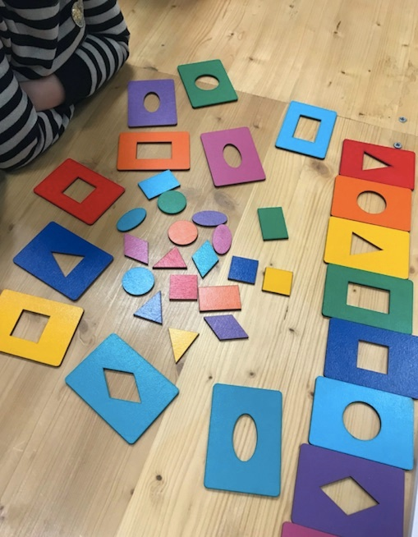

## [Обзор психолога. Играем с пользой и развитием для ребенка + Варианты занятий](https://irecommend.ru/content/obzor-psikhologa-igraem-s-polzoi-i-razvitiem-dlya-rebenka-varianty-zanyatii)

Немного предыстории. Сам материал "Досочки Сегена" разрабатывался в далеком 1866 году и использовался для исследования умственного развития ребенка, автор методики - Э. Сеген. Собственно, поэтому игра так и называется.

*Материал методики включает 5 досок с врезанными в них фигурами. Испытуемому предлагается внимательно рассмотреть доску (в течении 10 с), после чего доска переворачивается, выпавшие из соответствующих гнезд фигурки или детали перемешиваются. Испытуемого просят уложить все фигуры на прежнее место. Время выполнения хронометрируется.*

Данную игру уже адаптировали для нашего времени. И можно начать заниматься с ребенком не только с 3х лет, но и ранее. Ниже расскажу, какие способы игры есть и как играем мы сами. Кстати забыла совсем сказать, что есть два варианта этой игры. Тот, что у нас посложнее. Второй вариант - это просто цветные трафареты без орнаментов.

С помощью этой игры можно ловко развить внимание, память и мышление малыша. Научить сортировать, считать и различать фигуры.

КАК ИГРАТЬ?

**1. Вкладываем фигуры в рамки**. Мы с дочкой сразу все 18 карточек располагаем перед собой и я даю ей все фигуры. Дальше дело за ней. Если малыш еще совсем маленький, то можно делать это вместе. Совместную деятельность никто не отменял) В процессу проговариваем малышу название фигур. А также цвета орнамента, например.

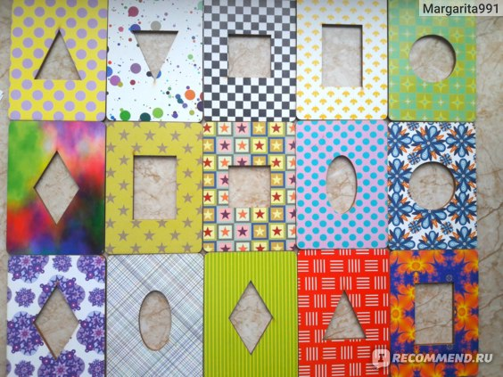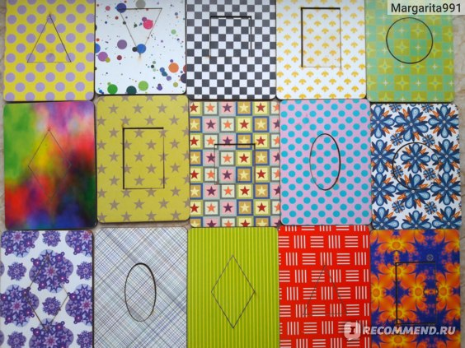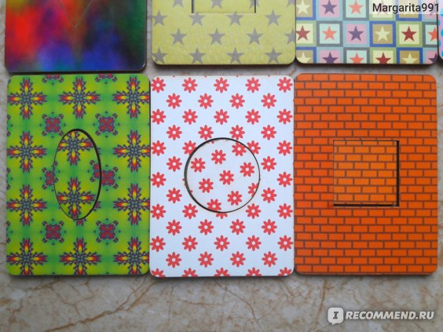**2. Сортер**. Можно снять наклейку с коробки и попросить малыша вкладывать их в отверстие. Такой вариант игры можно использовать с 1,5 годика точно, но под присмотром. Так как детальки все же мелковаты. Скажу честно, мы этот способ не используем, так как у нас есть много других пластиковых сортеров.

**3. Сортируем по группам**. С дочкой раскладываем фигуры по группам и называем их. А также считаем количество.

**4. Трафареты**. Можно использовать рамки как трафареты, обводить их карандашом. Тоже довольно увлекательное занятие.

**5. Развиваем творчество и фантазию**. Можно попробовать составить из фигурок различные силуэты, например животных. Здесь выбор за Вами)

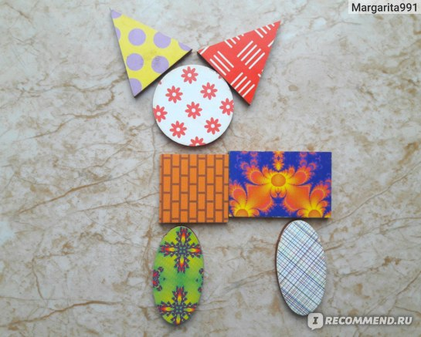**6. "Угадай".**Складываем все фигурки в мешочек и не вытаскивая руки пробуем угадать, что это за фигурка.

**7. Развиваем память**. Можно использовать несколько дощечек, например начать с 3х. Положить их орнаментов вверх, дать время запомнить их и перевернуть. Ребенок должен вспомнить где какой трафарет и вставить фигурку. Но этот вариант игры для деток постарше. Мы его пока не используем.

# Доски Сегена

#### **Материал**

Первая коробка. Две длинные доски с написанными на них в столбик цифрами 10. Коробка с золотыми стерженьками-десятками. Коробка с цветными стерженьками, на каждый из которых нанизано от 1 до 9 бусин. Деревянные таблички с цифрами от 1 до 9.

Вторая коробка. Две доски, на которых в столбик написаны десятками числа от 10 до 90. Коробка с золотыми стерженьками-десятками и отдельными золотыми бусинами. (Можно воспользоваться такими коробками, взяв их из банка Золотого материала). Деревянные таблички с цифрами от 1 до 9.

#### **Цели**

Прямая цель: ребенок выкладывает на ковре бусины и таблички с цифрами соответственно друг другу, запоминая названия чисел от 11 до 19 и от 11 до 99, и пытается решать примеры с переходом через десяток.

Косвенная цель: освоение десятичной системы счисления, развитие математического мышления, координация движений, развитие мелкой моторики, концентрация внимания, аккуратность.

#### **Презентация первой коробки**

Доски Сегена раскладываются на ковре вертикально вертикально, одна за другой так, чтобы нижней оказалась доска с пустым отделением. Прежде всего надо упорядочить цветные стерженьки из маленькой коробки. Ребенок складывает из них башенку или лесенку по порядку 1, 2, 3... Ему не трудно запомнить, какой стерженек какого цвета. Это пригодится в дальнейшей работе. Стерженьки выкладываются слева от досок Сегена. А справа упорядочиваются и складываются стопкой деревянные таблички с цифрами.

Когда эта работа проделана, наставница, сидя справа от ребенка, вставляет в первое отделение досок Сегена деревянную табличку с цифрой 1 и говорит: "Десять и один - одиннадцать". Она предлагает ребенку выложить число 11 на стерженьках. Ребенок кладет стерженек-десяток и рядом с ним красный стерженек "один". Работа продолжается в том же духе, пока все Доски Сегена и стерженьки не будут выложены на ковре.

Наставница может проверить ребенка, запомнил ли он названия отдельных чисел. Она проводит как бы третью часть трехступенчатого урока, предлагая ребенку назвать числа 11, 12, 13 и т.д. до 19. В пустом отделении досок Сегена должно было бы быть написано число 20, но о нем пойдет речь в второй коробке. Упражнениями с первой коробкой досок Сегена может служить решение примеров на сложение и вычитание в пределах 20. В том числе и примеров с переходом через десяток. Пересчет бусин можно вести с помощью маленькой палочки или пластмассового счетчика.

#### **Презентация второй коробки**

Доски раскладываются в столбик одна под другой так, чтобы пустое отделение осталось в самом низу. Коробочки с бусинами-единицами и стерженьками-десятками ставятся вверху слева, а таблички с цифрами упорядочиваются слева. Работа начинается с цифры 10. И табличка вставляется в отделение верхней доски. Число прочитывается. В то же время из бусин складываются числа от 11 до 19. Работа продолжается с числами второго десятка. Они тоже постепенно выкладываются на доске и из бусин.

#### **Упражнения**

К упражнениям с досками Сегена из второй коробки относится решение примеров на сложение и вычитание с двузначными числами в пределах 100, в том числе и с переходом через десяток.

#### **Детская цифровая игра "Доски Сегена"**

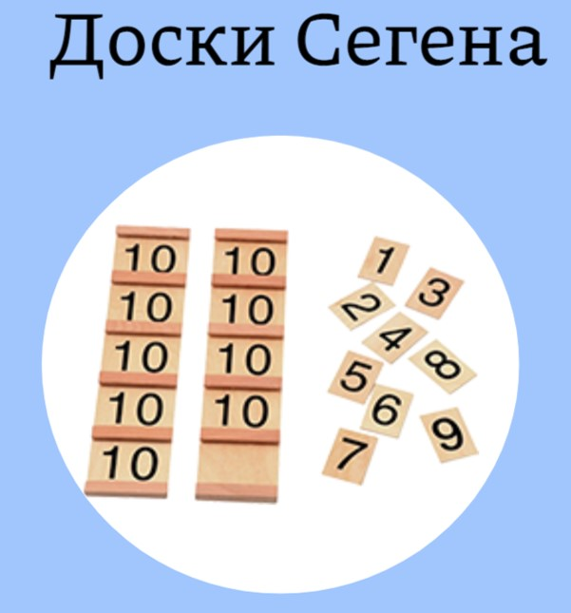

Детская цифровая игра "Доски Сегена" является приложением к объемному монтессори-материалу, с которым ребенок ранее уже поработал в группе детского сада Монтессори. Родители могут предложить ее ребенку для упражнений дома на родительском телефоне или планшете.

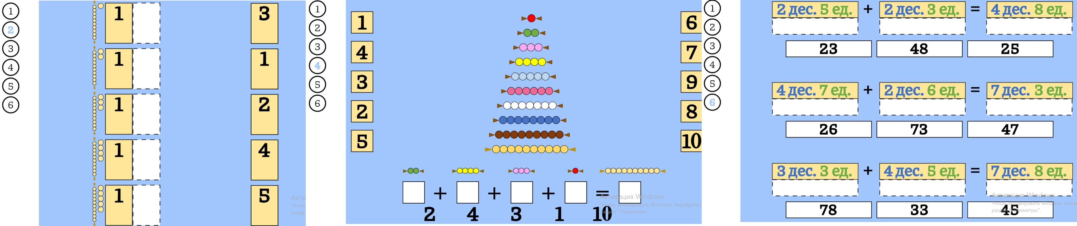

Ребенок открывает на экране планшета иконку с рисунком коробки с Досками Сегена и попадает на первый уровень игры. Звучит задание, которое ему предстоит выполнить. Пальчиком он переставляет цифры и бусины, согласно заданию, и таким образом учится складывать и вычитать двузначные числа без перехода и с переходом через десяток, тренируется определять разряды чисел. Заканчивается первый уровень игры. Слышатся радостные хлопки в ладоши. Ребенок часто хлопает и сам. Теперь он может переходить к следующему и всем другим уровням игры.

Конечно, никакая цифровая игра не может заменить классического объемного монтессори-материала, но, тем не менее, передвигая пальчиком фигуры, ребенок учится точности движения руки, глазомеру, и с помощью зрения закрепляет важные для его пробуждающегося разума понятия числа и количества. Все цифровые монтессори-игры устроены так, что движение пальца по экрану планшета происходит слева направо и сверху вниз - то есть так, как позднее будет происходить движение руки при освоении письма.

Суть и особенности методики Сегена

Многие слышали о [досках Сегена](https://kuvyrcom.com/shop/dosochki-segena/), но не все понимают суть данной методики. Эдуард Сеген – это французский психолог, педагог, который на протяжении всей жизни работал с умственно отсталыми детьми. Он обучал их и развивал разными методами. Когда он уехал в Америку, смог открыть школу для таких детишек. Они там обучались, а также учились адаптироваться в обществе.

Изначально методика Сегена разрабатывалась целенаправленно на небольшое количество детей. Но спустя время другие педагоги стали использовать ее для занятий с маленькими детьми. Игры, которые создала Лена Данилина, или рамки Монтессори – это то же самое, что доски Сегена, но они слегка видоизменены.

### **Суть и особенности методики**

Главная особенность методики Сегена – это отсутствие каких-либо объяснений, принуждений по отношению к ребенку. Все занятия – это игра. Автор лишь говорит о необходимости регулярных занятий для достижения желаемого эффекта. Кроме того, методика Сегена может использоваться в занятиях с разными детьми. Это касается даже тех, у кого не очень хорошо работают речевые функции.

Чтобы проводить занятия по данной методике, важно иметь главный инструмент – доску Сегена. Это доска из дерева, в которой сделаны специальные окошечки. Они обладают разной формой. Отдельно имеются вкладки, которые подходят этим окошечкам. В основе методики лежит работа с данной доской.

Эдуард Сеген во время разработки методики и ее внедрения задавался следующими **целями**:

* исследовать наглядно-действенное мышление малыша, дать ему оценку и развивать дальше;
* исследовать возможность ребенка осмысливать определенные действия, его готовность обучаться;
* развить мелкую моторику, тактильные функции, мышление (пространственное, логическое), зрительное восприятие;
* ознакомить малыша с разнообразными формами, оттенками;
* стимулировать речевые функции.

Такие занятия очень продуктивные для детей. Большое количество педагогов спустя время заинтересовалось идеями, предложенными Сегеном.

### Доски Сегена объединяют в себе увлекательную игру и полезный обучающий тренажер. **Доски Сегена – главные детали занятий**

В роли главного инструмента выступает доска Сегена. Сегодня практически каждый ребенок имеет такую доску со вставками. Но не всем известно, что из обычной игры можно сделать занятие, которое поможет в развитии малыша.

Существует много разновидностей доски Сегена. К простым относят тематические варианты, которые объединяют несколько предметов. Последние при этом относятся к одному классу. Например, транспорт, фрукты, овощи, игрушки, животные и др.

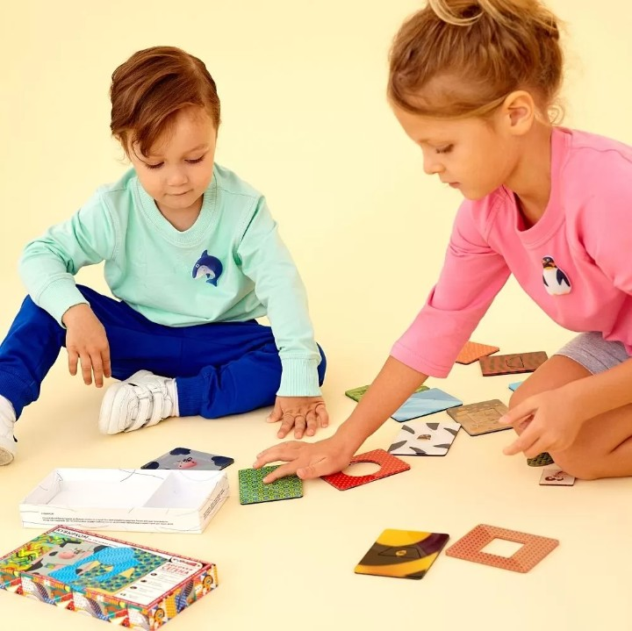Есть доски, с помощью которых ребенок может изучить исключительно формы. Есть модели досок, где малыш должен найти отверстие под вставку конкретной формы, а еще сопоставить правильно цвета этих же вкладок. Можно встретить дощечки из дерева, которые напоминают пазл. На доске сделана картинка, которую нужно собрать. Для этого она разделена на несколько частей. Такой вид уже посложнее предыдущих, ведь один предмет также разделен на детали. Подобные доски могут быть оформлены по-разному. Соответственно, и предложены различные тематики.

Наибольшую сложность представляют геометрические доски Сегена, которые состоят из нескольких элементов. Малышу необходимо задействовать логическое и пространственное мышление. Кроме того, ребенок будет вспоминать те фигуры, цвета, которые он изучил раньше.

Если говорить о современных вариантах досок Сегена, то они могут быть представлены в виде кукол, мишек, персонажей мультфильмов, которых можно самостоятельно нарядить, обуть. Например, в сортерах находятся ботинки, платья, другие элементы. Такие варианты актуальны для любого этапа занятий.

# Что такое доска сегена?

**Содержание:**

1. [Что из себя представляют доски Сегена?](https://zyzydeti.ru/blog/chto-takoe-doska-segena/#chto-iz-sebya-predstavlyayut-doski-segena)
2. [Как организовать игровой процесс с ребенком?](https://zyzydeti.ru/blog/chto-takoe-doska-segena/#kak-organizovat-igrovoy-protsess-s-rebenkom)

Для того, чтобы малыш всесторонне развивался, начинать заниматься с ним необходимо с раннего детства. Достаточно востребованным товаром для малышей является доска Сегена, которая оказывается довольно интересной и простой в использовании. Эта развивающая игра появилась еще пару веков назад, но на сегодняшний день различные доски Сегена остаются столь же востребованными среди молодых родителей.

## Что из себя представляют доски Сегена?

Доски Сегена – это востребованная разновидность развивающей игры, которая оказывается довольно интересной для большинства детей. По сути, это разновидность деревянного конструктора. Название появилось в честь разработчика досок – французского медика, который на протяжении длительного времени работал в направлении олигофренопедагогики.

Первоначально диски Сенега использовались исключительно для организации занятий с малышами, которые отставали в своем развитии, страдали аутизмом или по иным причинам не могли приобрести необходимые навыки для полноценной адаптации в обществе. Однако в последующем было доказано, что развивающий конструктор Сегена отлично подходить и для развития малышей, здоровье которых находится в пределах нормы.

**Основными особенностями досок Сегена являются:**

* Изготовление исключительно из дерева, что позволяет малышу лучше адаптироваться, учиться различать материалы в тактильном плане. Можно встретить и пластиковые аналоги, однако все же рекомендуется использовать деревянный вариант развивающего конструктора Сегена
* В каждой доске имеется вырез определенной формы, вследствие чего внутренняя часть такой дощечки крайне просто извлекается
* Оформление досок Сегена сделано ярким и привлекательным, чтобы привлекать внимание детей к игровому процессу, тем самым повышая заинтересованность ребенка в самостоятельном решении поставленной задачи
* Посредством развивающего конструктора Сегена довольно часто изучаются геометрические фигуры, но для этого требуется присутствие родителя. Суть в том, что родитель называет определенную, ребенок ее ищет в представленном разнообразии вариантов, после чего устанавливает на свое место. И так игра продолжается до расстановки всех фигур. Таким же способом можно будет учить цвета и названия узоров

Посредством использования досок Сегена наблюдается активное развитие у ребенка логического мышления. Он узнает и запоминает цвета и фигуры, различные варианты оформления (узоры) и тому подобное.

Еще одним преимуществом является то, что использование игрушек, разработанных доктором Сегеном, не потребуется на протяжении длительного времени объяснять ребенку, какая именно задача перед ним стоит, и что необходимо будет сделать для получения положительного результата. Игра интуитивно простая, а потому ее часто можно встретить в самых младших группах в детских садах.

## Как организовать игровой процесс с ребенком?

Никаких усилий для организации развивающего игрового процесса не потребуется. Главное – чтобы малыш постоянно оставался под присмотром родителей. Основными советами по организации безопасного и интересного для ребенка игрового пространства с досками Сегена являются следующие:

* Первоначально стоит приобретать доски, имеющие довольно большие фигурки, при этом без сложных конструкций и броских орнаментов. В таком случае игра будет куда меньше надоедать малышу, он будет проявлять к ней больше интереса, так как у него будут некоторые успехи
* В первое занятие стоит использоваться не больше двух различных форм и цветов. Это необходимо для того, чтобы ребенок смог самостоятельно понять задачу и достичь положительного результата уже с первого занятия
* Перед тем, как начать игру, стоит убедиться в том, что ребенок находится в хорошем настроении и расположен к совместному времяпрепровождению. И только после этого можно будет приступать именно к игре
* В том случае, если малыш капризничает и не проявляет интереса к игре – не стоит его заставлять, так как в таком случае есть вероятность спровоцировать отрицательную реакцию на игру. Лучше оставить доски на другой раз, когда ребенок будет настроек позитивно, а также будет готов развиваться, и самостоятельно будет проявлять интерес к приобретенной игрушке
* После того, как конструктор будет первый раз разложен перед ребенком – не стоит торопить его и сразу рассказывать, что именно следует сделать. Стоит дать ему немного времени, чтобы рассмотреть набор, подержать в руках фигурки, рассмотреть цвета и особенности формы и так далее. И только после того, как малыш удовлетворит свой интерес, можно будет переходить непосредственно к игровому процессу
* Если ребенок не понимает, что именно от него требуется – стоит произвести самостоятельно сборку конструктора, медленно и последовательно, после чего разобрать его обратно

Доски Сегена – довольно востребованная и интересная развивающая игра, которую многие детские врачи рекомендуют приобретать для малыша.

[Смотреть галерею](https://montessoriclass.ru/#carousel-21)

[Смотреть галерею](https://montessoriclass.ru/#carousel-21)

[Смотреть галерею](https://montessoriclass.ru/#carousel-21)